“太极杯”做健康中国人书画摄影大赛
【活动时间】2014年11月1日~2日
【活动地点】光华村街
【参与门店】光华村店
【活动内容】
（一）“太极杯”做健康中国人书画摄影展览。
1、悬挂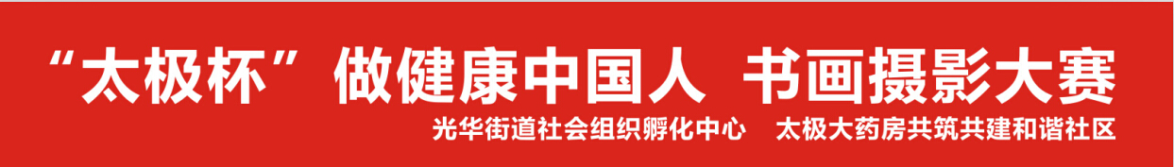横幅，设置展览区域。
2、设置作品投票点，准备投票箱及投票券，群众现场进行投票，每人限投一票。
3、参与投票的群众，可免费领取“合家欢优惠券”一张。
4、现场展览结束后，将筛选优秀的作品进行最终的决选。（由专业老师评定）
（二）冬季滋补养生节店外活动宣传。
1、检测区：血糖、血压、微量元素、骨密度、艾灸。
2、品尝区：阿胶糖、养生茶
3、滋补养生区：冬季养生资料发放、现场熬胶、煲汤。
4、中医体检区：安排中医老师现场体检（望闻问切）。
5、游园区：
（1）幸运泡泡球。
游戏规则：将气球吹涨，每个气球里放入一张纸条，每张纸条上都写上厂家名，把气球粘在白色KT板上，参与投票的群众即可参与此小游戏，用尖竹签将气球戳破，即可获得纸条，按照纸条上的信息在对应厂家区域领取小礼品一份。
（2）幸运扔骰子。 设置三个等级的奖项

四川太极大药房连锁有限公司
营运部
2014年10月22日

